Skupina Hettich ukazuje stabilitu a hledí do budoucnosti
Obrat 1,4 miliardy eur v roce 2025

Skupina Hettich, jeden z největších světových výrobců nábytkového kování se sídlem v německém Kirchlengernu, zveřejnila výsledky fiskálního roku 2025. Na trhu, který po celý rok 2025 zůstával plný výzev, dosáhla rodinná firma obratu 1,4 miliardy euro, čímž potvrzuje svoji stabilitu.

V porovnání s rokem 2024 to znamená dvouprocentní nominální pokles. Po očištění od měnových vlivů nicméně zůstává obrat na úrovni loňského roku.

Obchody uskutečněné mimo Německo tvořily 79 % výsledku. Na konci roku 2025 zaměstnávala skupina Hettich asi 8 200 kolegyň a kolegů po celém světě, z toho asi 3 900 v Německu.

„Rok 2025 nám ukázal, jak důležité jsou jasné priority a flexibilita,” říká jednatel Michael Lehmkuhl. „Vývoj trhu jsme pravidelně analyzovali, na základě toho jsme pak přistoupili k rozhodnutím o dalším směřování. Naše pozice na mezinárodním trhu a síla v inovacích nám poskytují stabilitu i prostor ke změnám.”

Investice s jasným záměrem

V roce 2025 investovala skupina Hettich 87 milionů eur, a to převážně do inovací, výroby a logistických struktur a také do posílení svého působení v různých regionech.

„Investujeme tam, kde vidíme potenciál,“ vysvětluje jednatel Timo Pieper. „Naším cílem je koncentrovat se na růst ve stávajících regionech a na možné působení v dalších regionech tak, abychom naši pozici upevňovali udržitelně.”

Prohlídka firmy místo prezentace

Výroční tisková konference se i letos konala v Hettich Forum v Kirchlengernu. Místo běžné prezentace si Hettich pro novináře připravil speciální prohlídku firmy s tematickými zastaveními týkajícími se strategických témat.

Inovativní projekty jako skupina produktů SpinLines – kam spadá ComfortSpin, FurnSpin a RoomSpin – měly hlavní slovo. Tyto posuvně-otočné systémy nesou společné motto „Transforming Spaces with Innovative Motion” a také poukazují na to, jak je možné změny ve společnosti a ve způsobu bydlení promítnout do nábytkového řešení, díky kterému se prostor stává flexibilním.

Hettich také prezentoval svoji mezinárodní multi-brand strategii. Se značkami Hettich a FGV obsluhuje skupina Hettich různé segmenty trhu a jasně diferencuje potřeby svých zákazníků. Obě značky mají svoji vlastní identitu, což ze skupiny Hettich dělá jedinou společnost v oboru, která zvládne nabídnout celé spektrum produktů – od základních až po prémiové.

Dalším z bodů tiskové konference byla prezentace společnosti Hettich v regionech. S novým zastoupením Hettich Central Asia v Kazachstánu si skupina Hettich upevňuje svoji pozici na rostoucím trhu střední Asie.

Vědomá rozhodnutí s orientací na budoucnost

Vedle témat týkajících se expanze na trhu a produktového portfolia byla součástí prohlídky firmy také organizační struktura firmy a její vývoj.

„Naším cílem je zajistit, že Hettich zůstane dlouhodobě konkurenceschopnou a flexibilní společností,” říká jednatelka Jana Schönfeld. „To zahrnuje realistické posouzení vnějších podmínek a zároveň převzetí odpovědnosti za naše vlastní strategické směřování. Úzká spolupráce a mezinárodní tým jsou klíčovými faktory úspěchu.”

Výhled do roku 2026

Skupina Hettich neočekává v roce 2026 rychlé zotavení trhu. Zároveň ale věří v dlouhodobý růst – ve vybraných mezinárodních regionech a v oblasti chytrých modulárních řešení.

S jasnou strategií, silnou regionální blízkostí trhů a multi-brand strategií se skupina Hettich cítí v dobré pozici aktivně využívat nové příležitosti a dále rozšiřovat svoji mezinárodní konkurence schopnost.

Následující obrazový materiál je dostupný ke stažení na www.hettich.com:

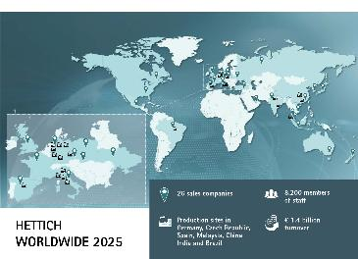
102026_a

Skupina Hettich vyhodnocuje rok 2025. Foto: Hettich

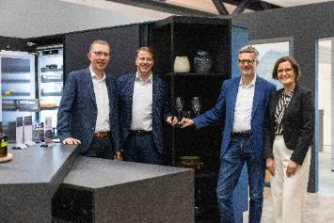
102026_b

Skupina Hettich vyhodnocuje rok 2025: Timo Pieper, Michael Lehmkuhl, Dr Andreas Hettich a Jana Schönfeld. Foto: Hettich

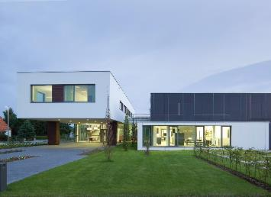
102026_c

Hettich Forum v sídle společnosti v Kirchlengernu, Německo. Foto: Hettich

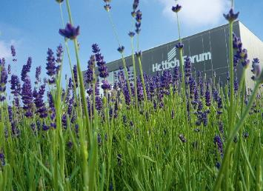
102026_d

Hettich Forum v sídle společnosti v Kirchlengernu, Německo. Foto: Hettich

O skupině Hettich
Společnost Hettich byla založena v roce 1888. Dnes je jedním z největších a nejúspěšnějších výrobců nábytkového kování ve světě. Rodinná společnost má své sídlo v německém Kirchlengernu v nábytkářském regionu Východní Vestfálsko. Přibližně 8 200 kolegyň a kolegů společně pracuje na dodávkách našich nábytkových řešení ve vice než 100 zemí světa, S mottem „It’s all in Hettich” slibuje značka Hettich komplexní portfolio výrobků a služeb, které vždy přizpůsobuje potřebám svých zákazníků po celém světě. Už od počátku je pro Hettich nejvyšší prioritou, aby ve všem, co dělá, byla zajištěna udržitelnost na osobní, společenské a ekologické úrovni. www.hettich.com

